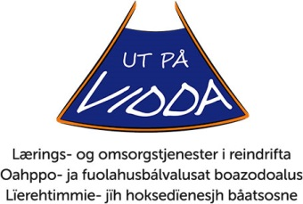 **[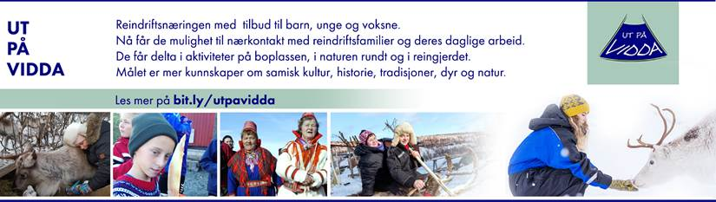](https://www.fylkesmannen.no/nb/troms-finnmark/landbruk-mat/utpavidda/)**

**Ut på vidda = lærings- og omsorgstjenester i reindriftsfamilier**

***Oversikt Ut på vidda-tilbydere*** *- oppdatert september 2020*

|  |  |  |  |  |  |  |  |  |
| --- | --- | --- | --- | --- | --- | --- | --- | --- |
|  | **Etablerte reindriftsfamilier** | **Kommune/**  **Sted** | **Fylke** | **Telefon** | **God-**  **kjent** | **E-post** | **Facebook** | **Nettsted** |
| 1 | Davvi Siida  Ellinor Guttorm Utsi | Tana (sommer)  Nordkyn (vinter) | Finnmark | 915 18 944 | Ja | [egutsi@gmail.com](mailto:egutsi@gmail.com) | <https://www.facebook.com/davvisiida/> | <http://www.davvisiida.no/> |
| 2 | Gaup Reinturisme  Ánne Margrete Gaup | Tana  Hillagurra | Finnmark | 915 68 110 | ja | [Gede85@hotmail.com](mailto:Gede85@hotmail.com) |  | <https://samicultures.com/Sommer> |
| 3 | Sara Visit Siida  Siv og Per Alf Nilsen Sara | Porsanger  Lakselv | Finnmark | 951 509 58 | ja | [sivmsara@msn.com](mailto:sivmsara@msn.com) | <https://www.facebook.com/Sara-Visit-Siida-183556305526895/posts/> |  |
| 4 | Vásit Sápmi AS – Saamiland Explore  Åsa Márgget Anti  Nils Isak Aslaksen Sara | Hammerfest  Nordre Seiland  (sommer)  Kautokeino  (vinter) | Finnmark | 975 78 968 | ja | [Aasa.anti@biegga.com](mailto:Aasa.anti@biegga.com)  [sievju@biegga.com](mailto:sievju@biegga.com) | <https://www.facebook.com/visit.vasit.sapmi/> |  |
| 5 | Anders Lango | Hammerfest  Skaidi | Finnmark | 90514595 | U | [Anders.mlango@gmail.com](mailto:Anders.mlango@gmail.com) |  |  |
| 6 | Ante Per Oskal | Loppa  Øksfjord | Finnmark | 911 88 373 | U | [antebiera@hotmail.com](mailto:antebiera@hotmail.com) |  |  |
| 7 | Sami-Siida  Nils Henrik Sara | Alta | Finnmark | 414 73 405 | T | [post@samisiida.no](mailto:post@samisiida.no) | <https://www.facebook.com/samisiidaalta/> | <http://www.sami-siida.no/engelsk/home/> |
| 8 | Inga Risten Hætta | Alta | Finnmark | 905 37 239 | ja | [ingaristen@gmail.com](mailto:ingaristen@gmail.com) |  |  |
| 9 | Berit Inga Hætta | Alta/ Kautokeino | Finnmark | 960 07 019 | ja | [Bixh56@gmail.com](mailto:Bixh56@gmail.com) |  |  |
| 10 | Ellen Cecilie Triumf-Buljo  Anders Nils N. Buljo | Kautokeino | Finnmark | 915 94 944 | U | [ellentriumf@gmail.com](mailto:ellentriumf@gmail.com) |  |  |
| 11 | May Grete Gaup | Kautokeino  Masi | Finnmark | 915 36 092 | U | [mayagaup@hotmail.com](mailto:mayagaup@hotmail.com) |  |  |
| 12 | Biret Inga Eira og  Vegard Olsen | Kautokeino | Finnmark | 92045515/  92017470 | U | [bixe99@gmail.com](mailto:bixe99@gmail.com) |  |  |
| 13 | Heidi Eira | Karasjok | Finnmark | 917 68 070 | ja | [Heidieira.he@gmail.com](mailto:Heidieira.he@gmail.com) |  |  |
| 14 | Inger Anne J Anti | Karasjok | Finnmark | 918 29 118 | ja | [inanti@start.no](mailto:inanti@start.no) |  |  |
| 15 | Sami siida of Lyngen Alps  Berit Kristine Utsi | Lyngen  Lyngseidet | Troms | 932 83 374 | U | [Samisiida.lyngen@gmail.com](mailto:Samisiida.lyngen@gmail.com) |  |  |
| 16 | Ravdna Sara Hætta | Balsfjord  Nordkjosbotn | Troms | 402 38 180 | ja | [ravdnasara@gmail.com](mailto:ravdnasara@gmail.com) |  |  |
| 17 | Sállir siida  Risten Turi og Reiulf Aleksandersen | Tromsø  Kvaløya | Troms | 414 69 709 | ja | [Reiulf.aleksandersen@hotmail.com](mailto:Reiulf.aleksandersen@hotmail.com) |  | <https://www.facebook.com/sallirsiida/> |
| 18 | Kine Anita Henriksen | Kongsvik | Troms | 468 47 037 | ja | [kineanita@live.no](mailto:kineanita@live.no) |  |  |
| 19 | Boazovàzzi  Máret og Peder Buljo | Lødingen | Nordland | 915 30 676 | T | [maretravdna@hotmail.com](mailto:maretravdna@hotmail.com) |  | <https://www.facebook.com/boazovazzireingjeteren/> |
| 20 | Inga sami siida  Laila og Arild Inga | Sortland | Nordland | 908 77 558 | T | [lailainga@hotmail.com](mailto:lailainga@hotmail.com) |  | <http://www.ingasamisiida.no/> |
| 21 | Ersvika sami siida  Maria Hauge og Annfinn Pavall | Bodø  Ersvika | Nordland | 947 90 317 | T | [ersvika@gmail.com](mailto:ersvika@gmail.com) |  | <http://ersvika.no/> |
| 22 | Ragnhild Sparrok Larsen | Hattfjelldal | Nordland | 476 75 909 | T | [Sparrok.larsen@gmail.com](mailto:Sparrok.larsen@gmail.com) |  |  |
| 23 | Appfjell sijte  Nils Anders Appfjell | Grane  Helgeland | Nordland | 918 85 498 | ja | [post@brurskankenrein.no](mailto:post@brurskankenrein.no) | <https://www.facebook.com/Appfjellsijte/> | <https://www.brurskankenrein.no/> |
| 24 | Rørosrein  Eva Nordfjell | Røros | Trøndelag | 979 74 966 | ja | [eva@rorosrein.no](mailto:eva@rorosrein.no) |  | <https://rorosrein.no/aktiviteter/> |
| 25 | Sissel Holtan  Stian Furre | Namsos  Namdalseid | Trøndelag | 913 43 780  402 40 395 | Ja | [Aejrie.sijte@gmail.com](mailto:Aejrie.sijte@gmail.com) | <https://www.facebook.com/Aejrie-S%C3%AFjte-105150467989015> |  |

**Godkjenning (se lys grønn kolonne)**

Prosjekt Ut på vidda eies av Landbruks- og matdepartementet og Norsk reindriftssamers landsforbund. Ut på vidda-tilbydere tar et 40 timers godkjenningskurs på temaene HMS, førstehjelp, mathygiene, smittevern og samisk kulturformidling.

Ut på vidda-tilbyderne er merket slik:

Ja = godkjente tilbydere som har tatt Ut på vidda sin godkjenningsordning

U = under godkjenning

T = tilbydere med lang erfaring

Ønsker du å komme i kontakt med en av disse reindriftsfamiliene – ta kontakt med familien

De utformer gjerne et tilbud som passer, i samarbeid med deg